

ESCOLA SECUNDÁRIA DE GAMA BARROS
CURSOS E.F.A. – Secundário

ÁREA DE COMPETÊNCIAS-CHAVE: STC

UC7: Saberes Fundamentais DR2: Contexto Profissional
Formador: _____________________________________ Grupo de formação:_______
Formando: _____________________________________ Data: __________________

Teoria e Experiência – Queda livre de um corpo

Considere a seguinte experiência científica.

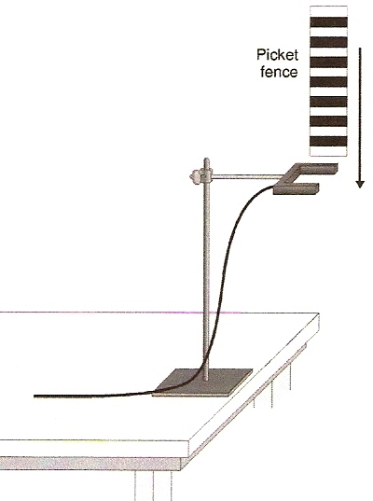
Dizemos que um corpo se encontra em queda livre quando a única força que actua nele é a força gravítica terrestre. Não pode haver actuação de outras forças; em particular, não pode existir resistência do ar, ou o seu valor deve ser tão baixo que possa ser desprezado. Quando um corpo se encontra em queda livre na proximidade da superfície terrestre, a força gravítica que nele actua é praticamente constante. Como consequência, o corpo tem uma aceleração constante para o centro da Terra.
Esta aceleração é geralmente representada pelo símbolo g.
Os alunos de Física podem medir o valor de g de muitas formas diferentes. Nesta experiência será usado um sistema muito preciso, recorrendo a uma light-gate (sensor de passagem) ligada a uma calculadora gráfica. O sensor de passagem emite um feixe de radiação infra-vermelha que se propaga de uma extremidade para a outra, onde é detectado. Deste modo, pode identificar intervalos de tempo entre dois instantes em que o feixe é bloqueado. Para tal, vamos deixar cair uma placa de acrílico com barras negras igualmente espaçadas. À medida que essa placa vai atravessando o sensor, a interface mede o intervalo de tempo desde o primeiro bloqueamento do feixe até ao segundo bloqueamento; este processo é repetido para as oito barras negras, o que permite à calculadora, que está programada com as respectivas fórmulas matemáticas, determinar vários valores de velocidade e, a partir deles, o valor da aceleração gravítica (o valor médio).

OBJECTIVO
• Medir o valor da aceleração gravítica que actua num corpo em queda livre.

MATERIAL NECESSÁRIO
Calculadora gráfica TI-83 Plus
Sensor de passagem (light-gate)
Interface CBL 2 Suporte para o sensor
Cabo de ligação Placa de acrílico (picket fence)

SUGESTÕES
1. Deixe cair a placa de acrílico de um ponto mais alto para verificar se haverá diferença em algum dos valores medidos.
2. Faça variar a massa da placa de acrílico e verifique se o valor de g se altera.
3. Experimente atirar a placa para cima, fazendo-a atravessar o sensor em sentido contrário.

Com base na experiência responda às seguintes questões:

- Identifique as partes do texto que dizem respeito ás componentes do processo científico: a teoria, a experiência e a modelação matemática.

- Explique de que forma se relaciona a teoria com a experiência, na construção do conhecimento científico.

- Retire os elementos do texto que mencionam a aplicação da experiência para novas situações.

- Refira a importância da tecnologia na elaboração da experiência e interpretação dos resultados.

